Presseinformation

SENSOR+TEST & SMTconnect:
Industrielle Temperaturmessung und Schallbilder

Fluke Process Instruments präsentiert sein umfangreiches Sortiment auf den Messen SENSOR+TEST und SMTconnect, die vom 10. bis 12. Mai 2022 parallel zueinander in Nürnberg stattfinden. Auf dem SENSOR+TEST-Stand ist die gesamte Palette an Messlösungen des Unternehmens vertreten, mit einem speziellen Fokus auf der neuen Akustikkamera SV600 zur Detektion von Luft- und Gaslecks sowie veränderten Geräuschcharakteristiken, die auf mechanische Schäden hindeuten können. Mittels einer Reihe hochentwickelter Mikrofone, einer Kamera und der leistungsstarken SoundMap-Technologie erstellt die SV600 Schallbilder für die Anlagenüberwachung, Störungssuche und Qualitätskontrolle. Die Akustikkamera ist zur festen Installation konzipiert und steht auch als Nutzlast für den agilen Roboter Spot von Boston Dynamics zur Verfügung, mit dem sich schwer zugängliche oder potenziell gefährliche Anlagenbereiche untersuchen lassen.
Außerdem zeigt Fluke Process Instruments auf der SENSOR+TEST seine Lösungen für die Infrarot-Temperaturmessung und Wärmebilderstellung, von den kostengünstigsten Sensoren bis hin zu den vielseitigsten und leistungsstärksten Systemen. Der Hersteller bietet diverse Pyrometerbaureihen zum Einsatz in harschen Industrieumgebungen, einschließlich OEM-Modellen mit minimalen Kosten je Messstelle sowie zwei Arten von Wärmebildsystemen: Wärmebildkameras und Infrarot-Zeilenscanner für kontinuierliche Prozesse, die sich in Hunderten von verschiedenen Branchenanwendungen bewährt haben.

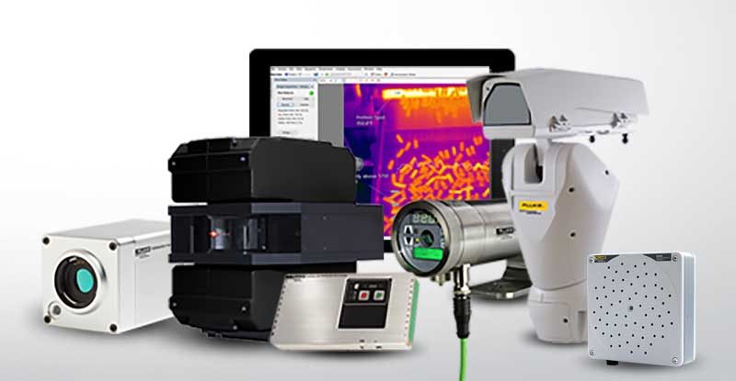
Bild: Fluke Process Instruments bietet robuste Temperaturmesslösungen und Akustikkameras sowie vielseitige Softwaretools für verschiedenste Industrieanwendungen

Die SMTconnect-Exponate konzentrieren sich auf branchenspezifische Temperaturprofilsysteme für die Elektronikfertigung. Datapaq Reflow Tracker überwachen das Reflow-, Wellen-, Dampfphasen- und Selektivlöten sowie Nacharbeiten. Der Hersteller bietet eine ganze Familie dieser Temperaturüberwachungssysteme für alle Ofenarten und -formen, einschließlich miniaturisierter Versionen. Das Programm umfasst diverse Datenlogger, Hitzeschutzbehälter, Thermoelemente und Sensorhalterungen. Die zugehörige Software zeigt die Temperaturprofile an und bietet Funktionen zur Fehlersuche, Qualitätssicherung und Trendanalyse. Ausgewertet werden unter anderem die Höchsttemperatur, die maximalen Gradienten, die Kontaktzeit und die Fördergeschwindigkeit. Nutzer müssen nicht einmal darauf warten, dass der Logger den Ofen verlässt, um die Daten zu prüfen – ein integrierter Funksender ermöglicht die Übermittlung von Prozessdaten in Echtzeit direkt aus der Anlage. Alle prozess- und systembezogenen Daten können über die OPC-Schnittstelle zudem auch an Fabriküberwachungssysteme übermittelt werden.

Messestände Fluke Process Instruments:
SENSOR+TEST #1-655
SMTconnect #4-145

Bilder: | fluke_process_instruments_w_sv600 | Zeichen: | 2576
Dateiname: | 202205014_pm_sensor-test_smtconnect_de | Datum: | 06.05.2022
Über Fluke Process Instruments
Fluke Process Instruments entwickelt, fertigt und vertreibt ein umfassendes Programm an Infrarot-Messsystemen und Temperaturüberwachungslösungen für industrielle Anwendungen, Instandhaltung und Qualitätskontrolle. Die Produkte, die weltweit unter den Marken Raytek, Ircon und Datapaq vertrieben werden, stehen für über 150 Jahre Technologieführerschaft im Bereich der Temperaturmessung.
Über Fluke
Die 1948 gegründete Aktiengesellschaft Fluke mit Sitz in Everett (Washington), USA, ist der internationale Marktführer im Bereich kompakter elektronischer Test- und Messgeräte. Anwender sind technisches Fachpersonal, Ingenieure, Elektriker und Messtechniker, die industrielle, elektrische und elektronische Anlagen und Kalibrierprozesse einrichten, testen und bedienen.
Kontakt:  Fluke Process Instruments GmbH  Blankenburger Straße 135  13127 Berlin  Tel.: 030 / 478 008-0  E-Mail: marketing@flukeprocessinstruments.de  Internet: www.flukeprocessinstruments.com |  | gii die Presse-Agentur GmbH  Immanuelkirchstraße 12  10405 Berlin  Tel.: 030 / 538 965-0  E-Mail: info@gii.de  Internet: www.gii.de

